# 项目概况

荣宝斋项目（以下简称“该项目”）位于北京市西城区琉璃厂西街，总建筑面约1.5万㎡。。

该项目暖通空调系统主机设备为两台螺杆式冷水机组。末端主要由风机盘管组成。

目前该项目3层餐厅空调效果不佳，一间办公室风机盘管水系统经常憋气，影响空调正常运行。

1. **系统存在的问题及维修改造方案**

1、三层餐厅

现状风机盘管共计11台，型号为FP-68，由于三层餐厅为最顶层且顶上安装有采光玻璃，冷负荷增大。风机盘管出风口为吊顶侧出风口，风机盘管的安装为南北向，出风口的安装方向却是东西向，两者安装方向成纵横90°角。且出风口连接是直径200mm的软管连接。严重影响出风风量。

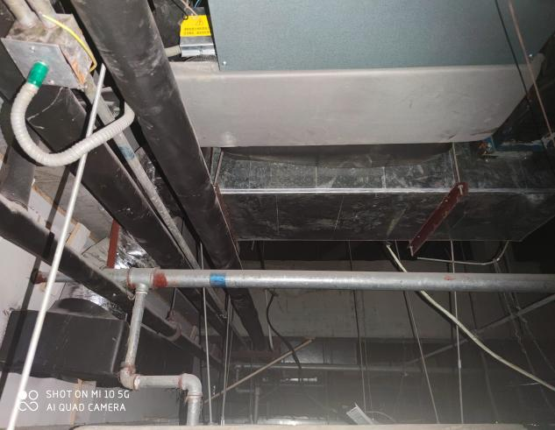 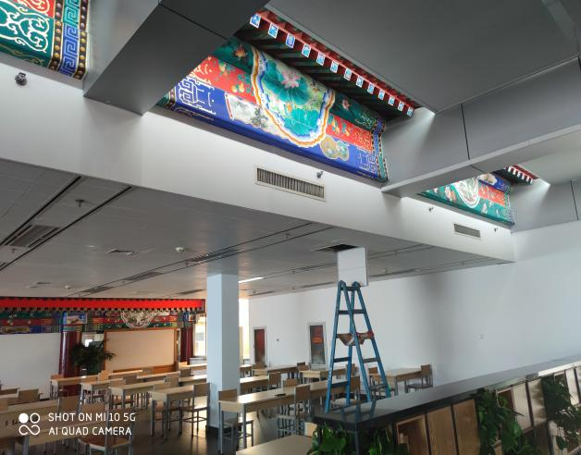

改造方案：拆除现有11台风机盘管，更换11台大一个型号的风机盘管（需要临时拆吊顶），型号为FP-85的。风机盘管与侧出风口水平方向安装且高度一致，风机盘管与出风口之间用矩形钢丝内衬软管连接，增大通风面积保证出风顺畅。在供回水主干管下方开洞接管，冷凝水管重新布置排水至室外。

1. 三层办公室

现状办公室两台风机盘管水路为系统的最末端也是最高点，回水管路经常大量窝气，导致空调不凉。

改造方案：在风机盘管的回水管上安装自动放气阀，以保证系统排气。

**三、维修改造费用预算**

**维修改造费用56286.61元。**

|  |  |  |  |  |  |  |  |  |
| --- | --- | --- | --- | --- | --- | --- | --- | --- |
| 投资明细表 单位（人民币）：元 | | | | | | | | |
| 序号 | 部品/作业名称 | | 型号 | 数量 | 单位 | 单价 | 金额/￥ | 备注 |
| 1 | 销售 | 风机盘管 | FP-85 | 11 | 台 | 980.00 | 10,780.00 |  |
| pvc排水管 | D25 | 55 | 米 | 18.00 | 990.00 |  |
| 出风软管 | 780*130 | 11 | 米 | 98.00 | 1,078.00 |  |
| 新风软管 | D200 | 11 | 米 | 35.00 | 385.00 |  |
| 支吊架 | / | 11 | 套 | 150.00 | 1,650.00 |  |
| 铜闸阀 | DN20 | 2 | 个 | 25.00 | 50.00 |  |
| 自动放气阀 | DN20 | 2 | 个 | 32.00 | 64.00 |  |
| 其它辅材 | / | 1 | 项 | 2,500.00 | 2,500.00 |  |
| 不含税小计 |  |  |  |  | 17,497.00 |  |
| 税金 |  |  |  | 0.13 | 2,274.61 |  |
| 价税合计 |  |  |  |  | 19,771.61 |  |
| 2 | 改造 | 改造安装费 | / | 1 | 项 | 25,000.00 | 25,000.00 |  |
| 吊顶局部拆除恢复 | / | 1 | 项 | 8,500.00 | 8,500.00 |  |
| 不含税小计 |  |  |  |  | 33,500.00 |  |
| 税金 |  |  |  | 0.09 | 3,015.00 |  |
| 价税小计 |  |  |  |  | 36,515.00 |  |
| **3** | **价税总计** | **伍万陆仟贰佰捌拾陆圆六角壹分** | | | | | **56,286.61** |  |
| 备注： | | | | | | | | |